DATGANIAD SEILWAITH GWYRDD A CHYNLLUN GWELLA BIOAMRYWIAETH | 
  - Rhan 1 - Canllawiau a chyngor ar gyfer Ceisiadau Deiliaid Tai

Datganiad Seilwaith Gwyrdd
Mae Polisi Cynllunio Cymru, Argraffiad 12 (PPW12) yn ei gwneud yn ofynnol i bob datblygiad gael ei gefnogi gan Ddatganiad Seilwaith Gwyrdd (DSG), a elwir hefyd yn Asesiad Seilwaith Gwyrdd. Mae Seilwaith Gwyrdd yn cynnwys coetir, gwrychoedd, glaswelltir, lawnt, llwyni a nodweddion dŵr fel pyllau, afonydd a chamlesi ac ati. Mae DSG yn dangos sut mae'r datblygiad arfaethedig wedi ceisio osgoi unrhyw effeithiau i ddechrau, yna mae’n disgrifio beth sydd wedi'i wneud i leihau unrhyw effeithiau anochel ac yna pa fesurau fydd yn cael eu darparu i wneud yn iawn am unrhyw golledion. Rhaid darparu'r wybodaeth hon cyn i'r cais gael ei benderfynu a chaiff ei hystyried fel rhan o'r broses cais cynllunio.

Gwelliannau Bioamrywiaeth
Mae Deddf yr Amgylchedd (Cymru) 2016 a Pholisi Cynllunio Cymru yn ei gwneud yn ofynnol i bob datblygiad ddangos dim colled net i fioamrywiaeth, (a elwir hefyd yn gwella bioamrywiaeth). Gellir cyflawni hyn trwy gynnwys mesurau gwella bioamrywiaeth yn eich datblygiad. Nid oes angen i'r rhain fod yn gostus nac ar raddfa fawr a dylent fod yn gymesur â'r datblygiad. Dim ond ar ôl osgoi difrod, lleihau effeithiau (lliniaru) a darparu digon o iawndal (amnewid) y gellir cyflawni budd net. Nid oes angen i'r gwelliannau fod yn uniongyrchol gysylltiedig â'r adeiladwaith newydd arfaethedig; gallant fod yn gysylltiedig â’r annedd wreiddiol neu gael eu gosod yn yr ardd, ond dylent fod o fewn ffin llinell goch eich cais.

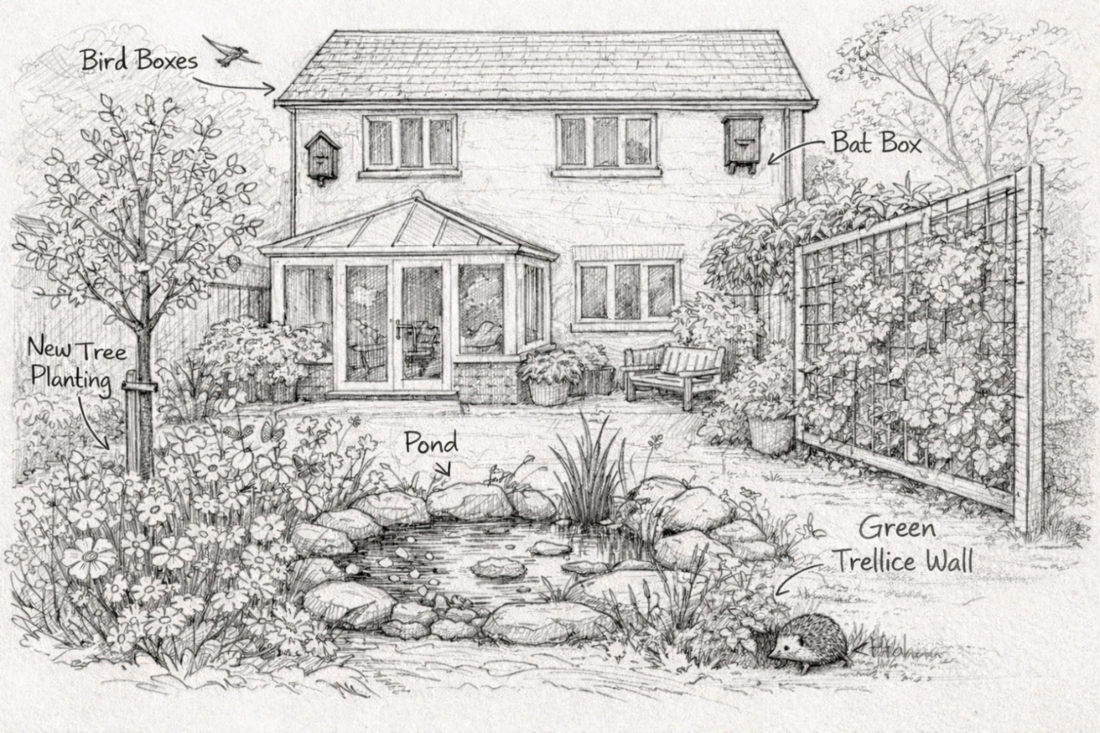

Llwyni Newydd

Plannu blodau gwyllt
Isod ceir enghreifftiau o welliannau bioamrywiaeth sy'n berthnasol i geisiadau deiliaid tai, fodd bynnag, byddwn yn ystyried unrhyw opsiynau eraill sy’n cael eu cyflwyno.

Opsiwn a ffefrir ar gyfer pob datblygiad – blwch adar integredig
Blwch Nythu Woodstone® ar gyfer Gwenoliaid Du | Blwch Nythu Agored Vivara Pro WoodStone® | Blwch Nythu Brics Math 24 Schwegler
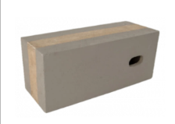 | 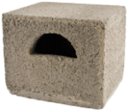 | 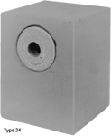

Arall - Addas ar gyfer y rhan fwyaf o ddatblygiadau deiliaid tai
Blwch Nythu Vivara Pro Seville 32mm WoodStone® / Vivara Pro Seville 28mm WoodStone® | 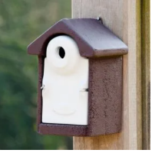 | Blwch Nythu 1B Schwegler | 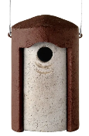
Blwch Nythu Vivara Pro WoodStone® ar gyfer Drudwy | 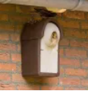 | Blwch Nythu Vivara Pro WoodStone® ar gyfer Adar y To | 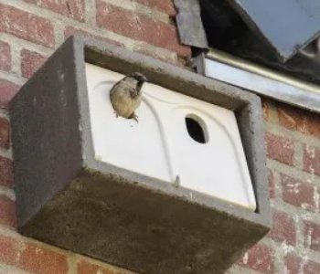
Teras 1SP Schwegler ar gyfer Adar y To | 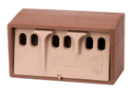 | Blwch 2H Schwegler ar gyfer Robin | 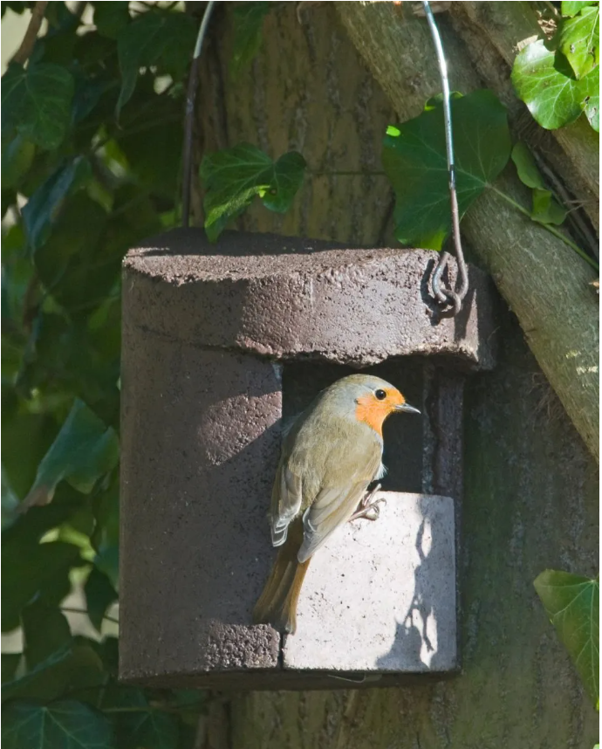
Blwch Nythu Agored Vivara Pro Barcelona WoodStone® | 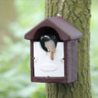 | 2MR Schwegler Avianex Blaen Agored | 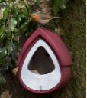
Blwch nythu draenogod  *angen mynediad draenogod i'r ardd hefyd. | 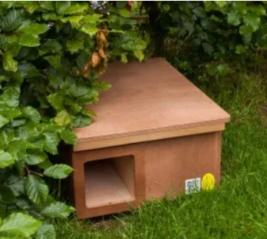 | Gwesty pryfed | 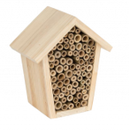
Nyth Vivara Pro Woodstone ar gyfer Gwenoliaid y Bondo | 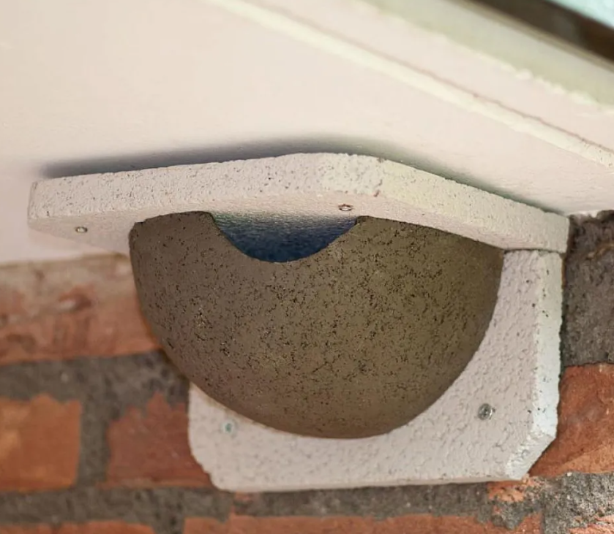 | Nyth 9A Schwegler ar gyfer Gwenoliaid y Bondo | 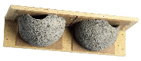
Llwyn lafant
Plannu blodau gwyllt |  | Arwynebedd lleiaf 1m²
Safleoedd gwledig - Cwpanau nyth sy'n addas ar gyfer Gwenoliaid. Rhaid ei leoli o dan orchudd, e.e. o dan fargod bondo neu mewn ysgubor agored neu stabl. O leiaf 2m uwchben y ddaear. Mae cwpanau nythu gwenoliaid yn arbennig o ddefnyddiol ar gyfer trawsnewid ysguboriau a stablau newydd.
Bowlen Nyth WoodStone® ar gyfer gwenoliaid(Bwrdd pren haenog wedi'i osod) | 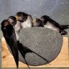 | Nyth Rhif 10B Schwegler ar gyfer Gwenoliaid | 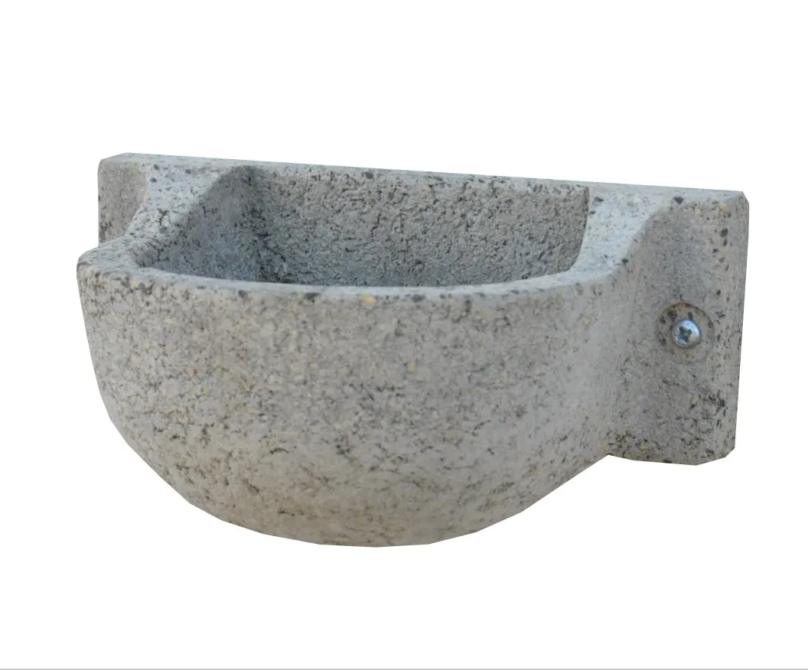

Safleoedd mwy
Blwch Nythu Tylluan Wen | Blwch Nythu Tylluan Frech | Tŷ Adar Cnocell y Coed |  | Blwch Nythu Cudyll Coch | Blwch Nythu Dringwr Bach
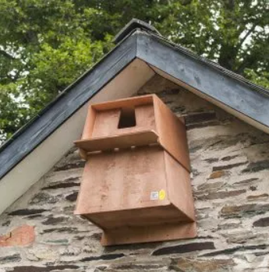 | 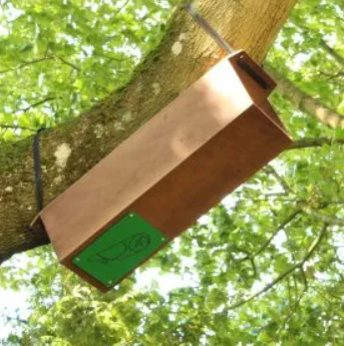 | 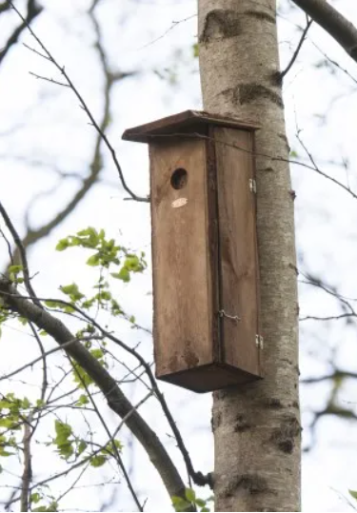 |  | 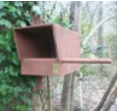 | 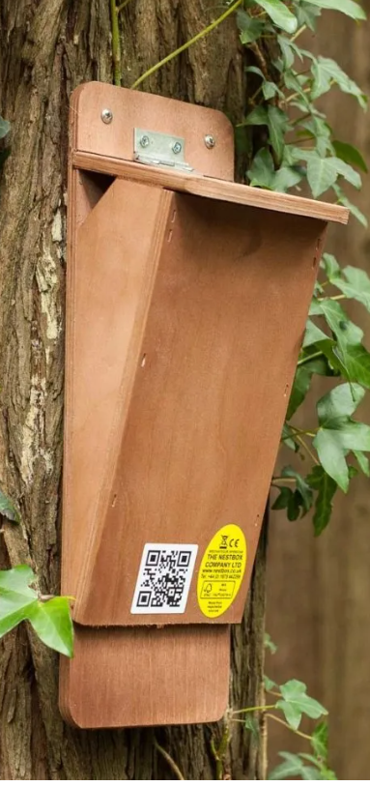
Coeden |  |  | Rhywogaethau brodorol yn ofynnol
Pwll bywyd gwyllt |  |  | Rhaid cael ramp dianc a DIM PYSGOD
Gwrych brodorol

Sut ydw i'n darparu'r wybodaeth?
Rhaid dangos unrhyw welliannau bioamrywiaeth sydd i'w darparu ar gynlluniau eraill a gyflwynir hefyd, er enghraifft cynlluniau gweddau neu gynlluniau trin ffiniau.

Cyngor a gwybodaeth yn unig yw rhan gyntaf y ffurflen hon, a bydd angen cwblhau'r ail ran a'i dychwelyd i'ch Swyddog Cynllunio.

Cyngor defnyddiol
- Rhaid i flychau adar fod yn rhai pren neu "woodcrete". Dylech osgoi metel neu cerameg. Dylech osgoi blychau adar gyda chlwydi.
- Mae angen i flychau Gwenoliaid Du fod yn uchel iawn – brig talcen tŷ 2 lawr safonol yw’r uchder lleiaf, yn ddelfrydol ar 3^{edd} lefel y llawr neu'n uwch a'u gosod mewn grwpiau
- Gellir glanhau'r blwch rhwng Tachwedd a Chwefror – tynnwch a gwaredwch yr holl hen ddeunydd nythu gan gynnwys unrhyw wyau sydd heb ddeor. Os oes angen, golchwch y blwch gyda dŵr berwedig yn unig, a gadewch iddo sychu'n naturiol. Rhowch y caead yn ôl ar y blwch. (Sylwch nad oes angen glanhau blychau ystlumod)
- Wrth ystyried ble i roi blwch adar, efallai yr hoffech osgoi eu rhoi uwchben patio, ardaloedd eistedd a ffenestri/drysau.
- Ar gyfer blychau Draenogod, defnyddiwch flychau pren yn unig ac osgoi blychau wedi’u gwehyddu. Bydd angen mynediad draenogod i'r ardd hefyd. Os nad oes mynediad naturiol yn bodoli, bydd angen creu twll 130mm x 130mm ar lefel y ddaear trwy dorri twll mewn ffens.

Dolenni defnyddiol
Bydd y dolenni isod yn mynd â chi i wefannau fel yr Ymddiriedolaethau Natur, Coed Cadw a'r RSPB, ac mae gan bob un ohonynt wybodaeth ddefnyddiol.

- Ymddiriedolaethau bywyd gwyllt – Cyngor ar byllau
- Planhigion ar gyfer Peillwyr RHS / RHS
- Popeth am blanhigion sy'n dda i fywyd gwyllt
- Sut i wneud gardd llwyni ar gyfer bywyd gwyllt | Yr Ymddiriedolaethau Natur
- Sut i ddenu bywyd gwyllt i'ch gardd - Coed Cadw
- Prynu blwch nythu | BTO - British Trust for Ornithology

Rhai cyflenwyr
Gellir prynu blychau ac offer arall ar gyfer bywyd gwyllt mewn llawer o safleoedd gwahanol, isod mae rhai cyflenwyr. Nid ydym yn argymell bod unrhyw gyflenwr penodol ac mae manwerthwyr eraill ar gael.

- NHBS - Bywyd Gwyllt, Ecoleg a Chadwraeth
- Tai Adar & Blychau Nythu ar gyfer Adar Gwyllt - Siop RSPB
- Blychau Nythu Adar | Y Gymuned Bywyd Gwyllt
- Blychau Adar & Blychau Nythu - Garden Wildlife Direct
- Blychau Adar | Blychau nythu arbenigol ar gyfer rhywogaethau yn y DU | The Nestbox Company Limited

Diolch i Unitura, Vivara Pro, Habibat, Schwegler a NHBS am ganiatâd i ddefnyddio eu lluniau

